**Nguyen Nhat Bach**

**1050080088**

**Task 1**

**1. Các loại thiết bị liên quan đến mạng:**

* **Router (Bộ định tuyến)**: Thiết bị này giúp kết nối nhiều thiết bị trong mạng với nhau và kết nối mạng nội bộ với Internet.
* **Switch (Bộ chuyển mạch)**: Giúp chuyển dữ liệu giữa các thiết bị trong mạng nội bộ.
* **Modem**: Thiết bị này chuyển đổi tín hiệu từ nhà cung cấp dịch vụ internet thành tín hiệu mà các thiết bị trong mạng có thể sử dụng được.
* **Access Point (Điểm truy cập)**: Mở rộng phạm vi của mạng không dây.

**2. Những vấn đề có thể xảy ra nếu không có kết nối Internet trong 5 phút:**

* **Mất kết nối liên lạc**: Các cuộc gọi video, email và các phương tiện liên lạc khác sẽ bị gián đoạn.
* **Không truy cập được thông tin**: Không thể truy cập các trang web, tài liệu trực tuyến hoặc dịch vụ đám mây.
* **Gián đoạn công việc**: Các hoạt động làm việc từ xa, học tập trực tuyến sẽ bị ảnh hưởng.
* **Mất kết nối giải trí**: Không thể truy cập dịch vụ xem phim trực tuyến, chơi game trực tuyến.

**3. Mục tiêu về kiến thức sau khi hoàn thành môn học Nhập môn Mạng máy tính:**

* **Hiểu biết cơ bản về mạng máy tính**: Nắm vững các khái niệm cơ bản về mạng, các loại mạng và giao thức mạng.
* **Kỹ năng cài đặt và cấu hình mạng**: Biết cách thiết lập, cài đặt và cấu hình các thiết bị mạng.
* **Xử lý sự cố mạng**: Có khả năng xác định và khắc phục các sự cố mạng cơ bản.
* **An ninh mạng**: Nhận thức về các mối đe dọa và biện pháp bảo vệ mạng.

Task 2

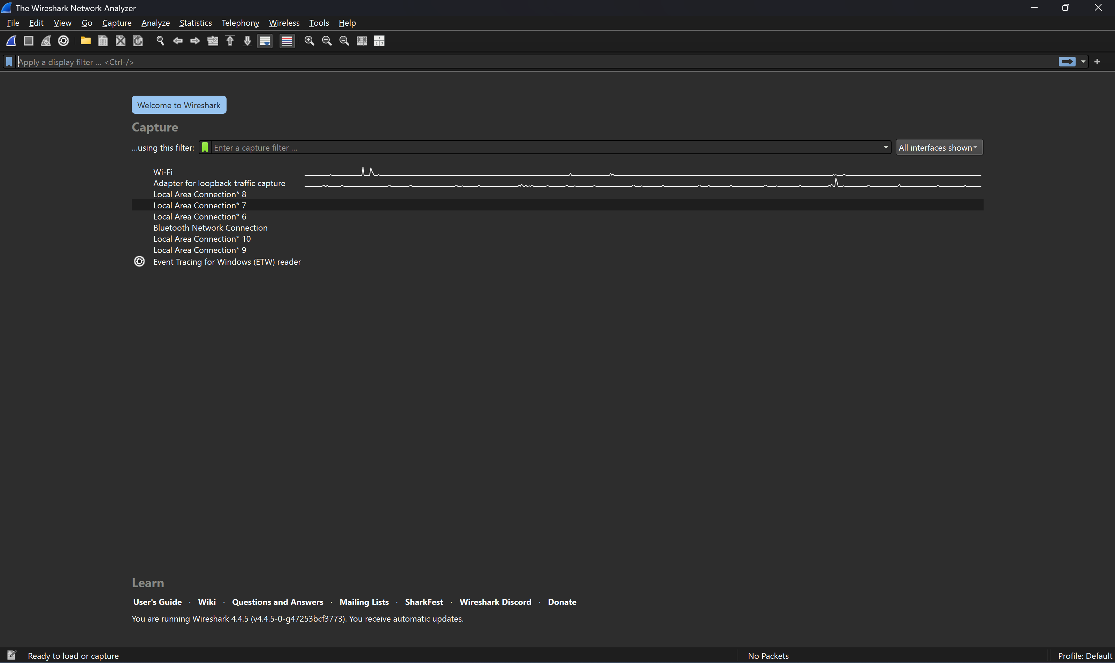

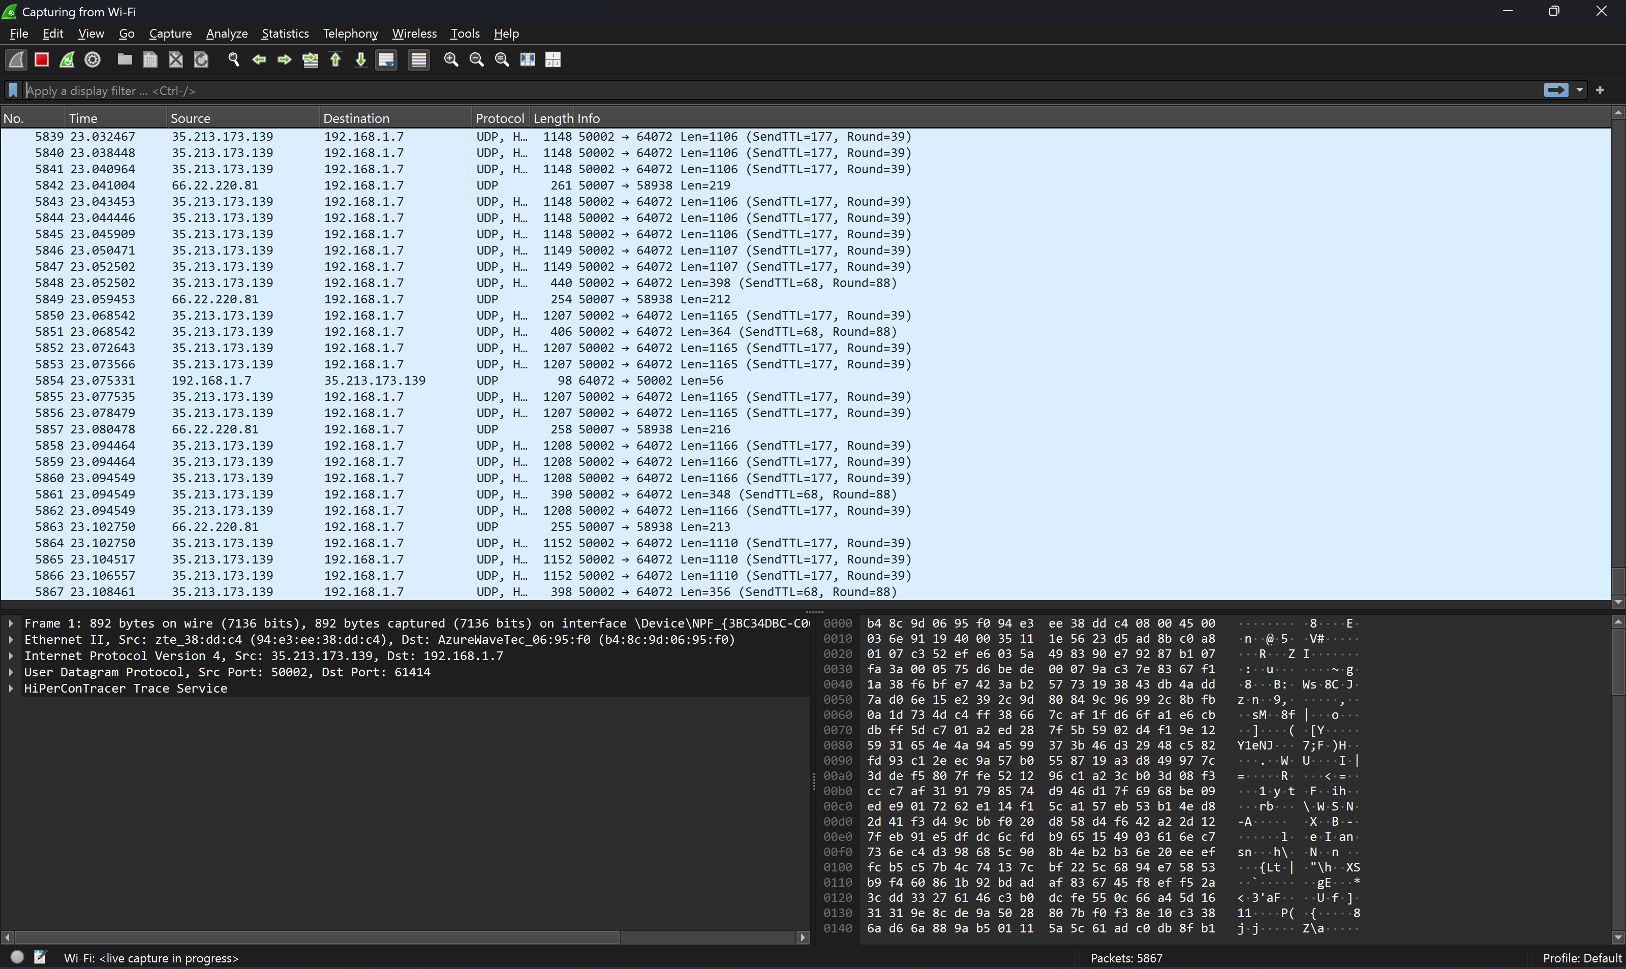

Cau 1

Tong so goi tin bat duoc la 982



Cau 2

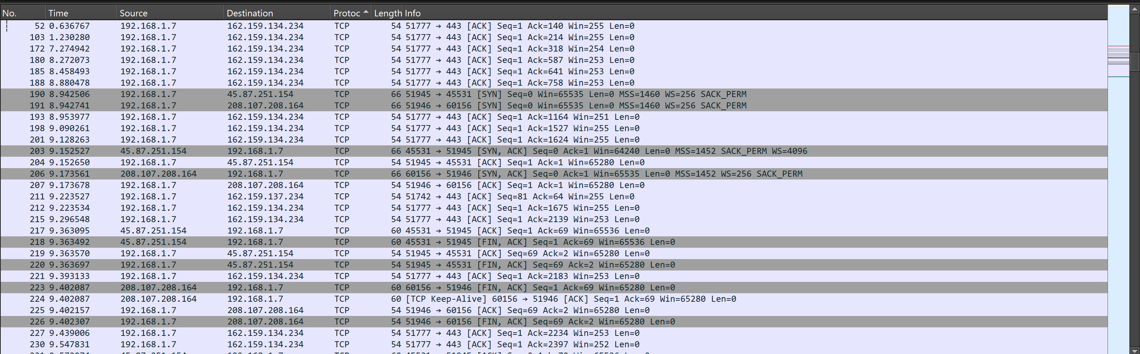

TCP, hay **Transmission Control Protocol**, là một giao thức truyền thông cơ bản trong bộ giao thức TCP/IP, được sử dụng rộng rãi trên Internet

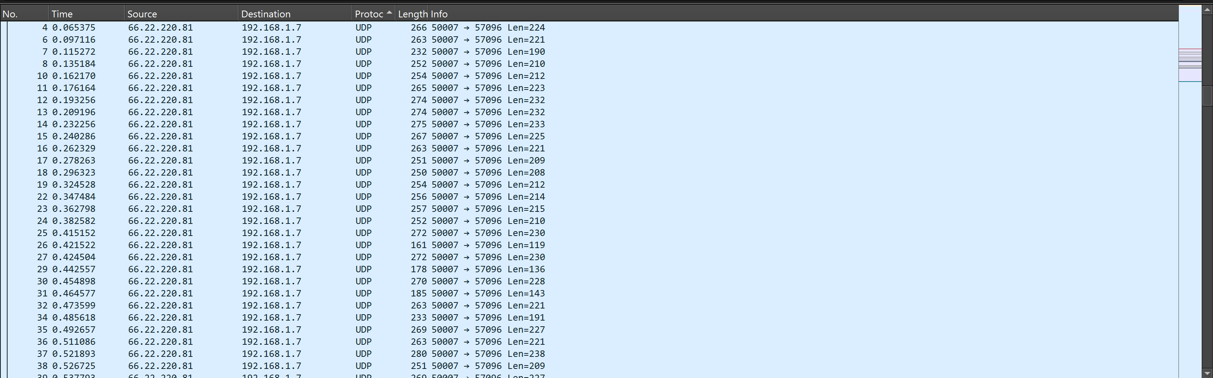

UDP, hay **User Datagram Protocol**, là một giao thức truyền thông khác trong bộ giao thức TCP/IP. UDP được sử dụng cho các ứng dụng yêu cầu truyền dữ liệu nhanh chóng mà không cần đảm bảo tính toàn vẹn của dữ liệu từng gói như TCP.



ARP, hay **Address Resolution Protocol**, là một giao thức quan trọng trong bộ giao thức TCP/IP. ARP đóng vai trò thiết yếu trong việc ánh xạ địa chỉ IP (Internet Protocol) sang địa chỉ MAC (Media Access Control) của các thiết bị trong mạng cục bộ

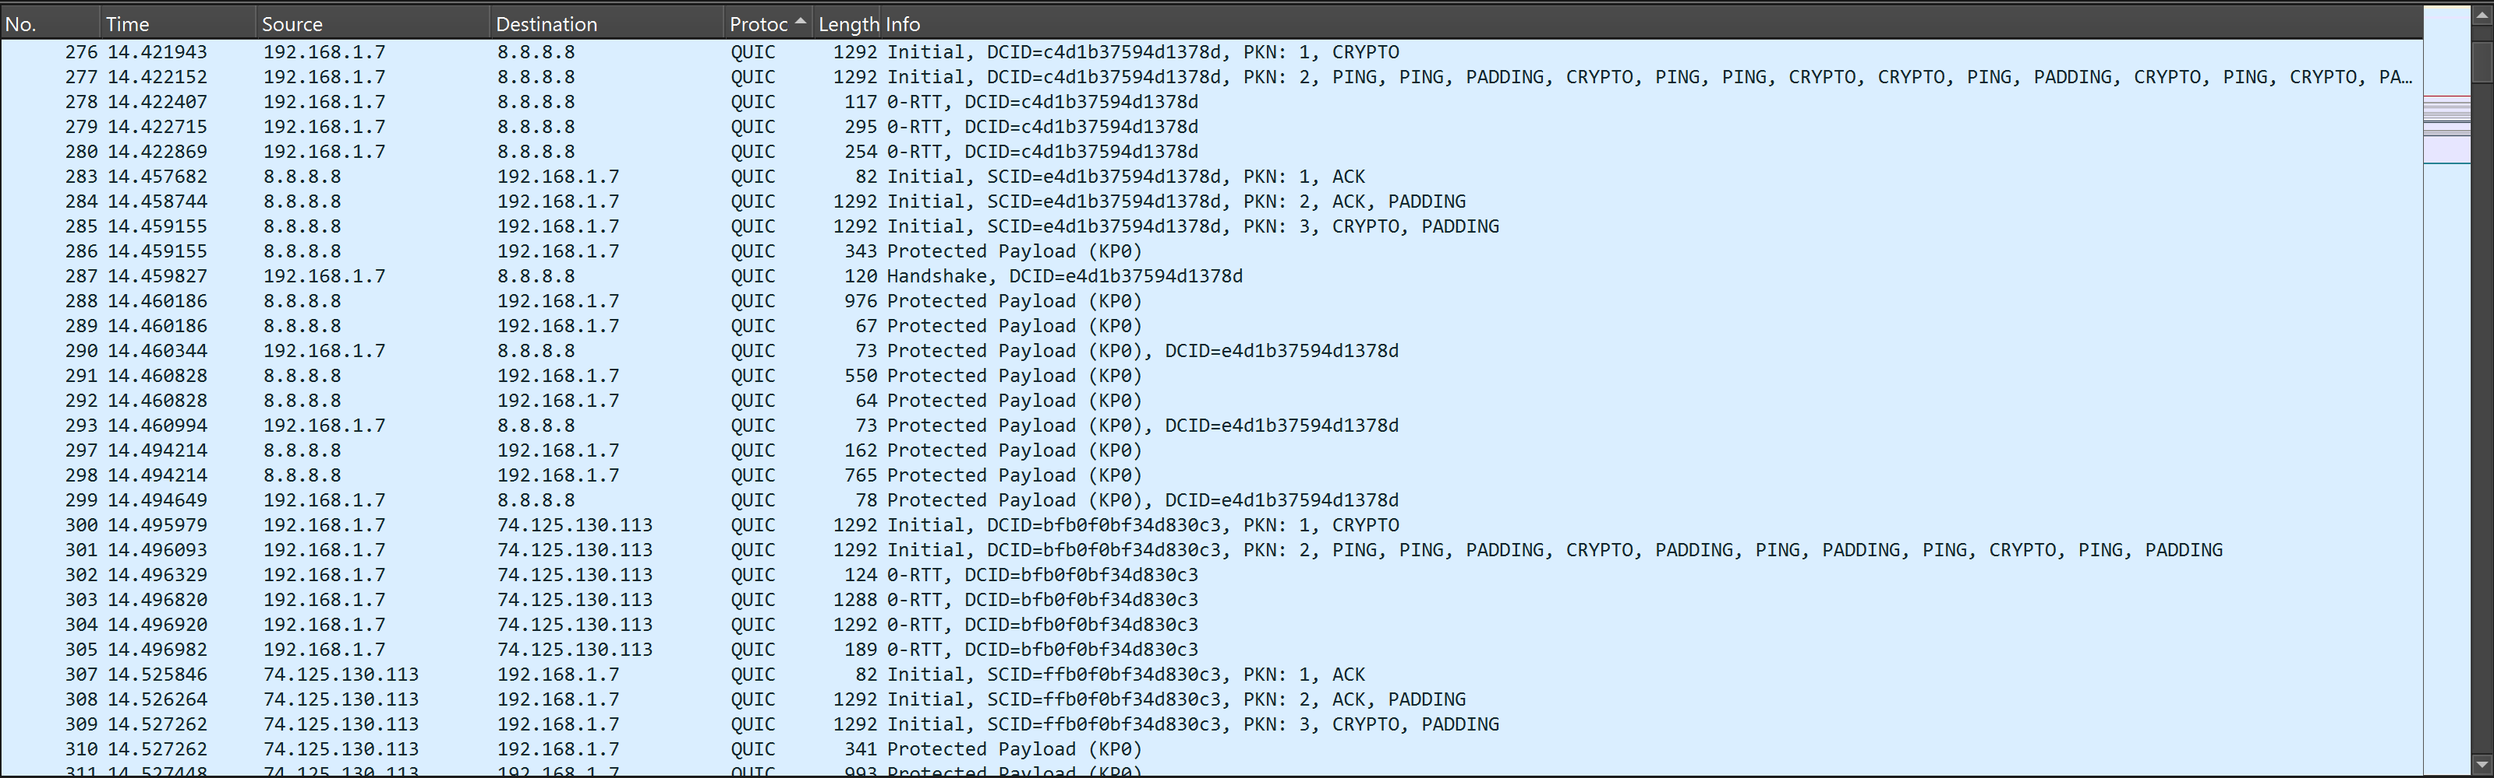

QUIC, hay **Quick UDP Internet Connections**, là một giao thức truyền thông tầng vận chuyển được phát triển bởi Google và hiện đang được chuẩn hóa bởi IETF

Cau 3



Thoi gian bat dau la 8.71

Thoi gian ket thuc nhan duoc goi tin la 9.1

Tong thoi gian la 0.39

Cau 4

